星象 - 牧夫座

星象 - 牧夫座
分類：童軍技能 · 作者：陳志南

一、牧夫座
牧夫座是春末的星座，位於天球的北方，北鄰天龍座與大熊座，東有武仙、北冕和巨蛇，南為處女，東則有獵犬和后髮座。牧夫座的主星「大角星」與獅子座的「五帝座一」以及處女座的「角宿一」在春季天空中形成一正三角型，即所謂的「春季大三角」，而其中的大角星與角宿一與北斗七星後三顆星(「斗柄三星」)恰構成一平滑的圓弧，又稱為「春季大曲線」。牧夫座形狀狹長，像一個躊立在天空的巨人，在古希臘，牧夫座被視為牧牛的人，這位巨大的牧神耕作用的犁而受到獎勵被放在天空成為牧夫座。左下圖是他在星圖中右手拿著棒子，左手抓著繫著獵犬繩子的樣子。由於牧夫座形狀狹長，且略斜向東北方，故在東方升起時，像是平趟於地平線上；但當他由西方落下時，卻是直立的，非常有趣！
牧夫座最亮的星位於牧夫下端的牧夫α星「大角星」，亮度-0.04，呈橘黃色，距我們有36光年。其英文名Arcturus是希臘文Arktos(熊)和Ouros(守衛)合併而成，意思是「牧熊者(Bear-keeper)」，名字的由來可能是牧夫總是緊跟著大熊座和小熊座在天空旋轉，故被視為一牧熊的巨人。大角星不但是春季夜空中最亮的星，
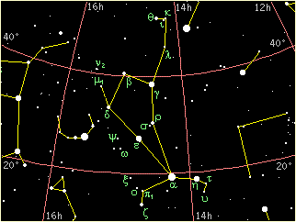
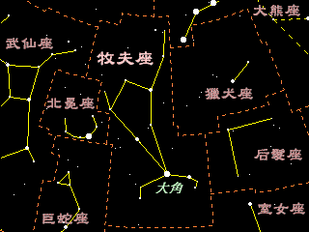
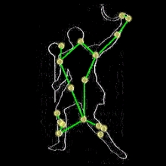
亦是全天恆星中第四亮的，僅次於大犬座的「天狼星」、船底座的「老人星」和半人馬座的「南門二」。大角星會發出明顯的橘紅色光芒，是因為它是一顆紅巨星，它的質量和我們的太陽差不多，但半徑卻是太陽的27倍，是屬於中年的星星了，太陽在五十憶年後，也會變成像大角星這個樣子。
牧夫座是春末夏初的星座，最易觀測時間為四月上旬至八月中旬，行經路線為自東北東方升起，通過天頂，再由西北西方落下。觀測時，可先由大角星找起，大角星是春季中最亮的星，且呈橘色，應不難辨認出。初學者可藉北斗七星來尋找，找到北斗七星後，順著斗柄的弧度往南畫個弧線，此線會經過大角星。找到大角星後，往北找出呈五邊形的其餘主星，牧夫的輸廓即呈現出來。
📚 現代天文資料
主星大角星（α Boo, Arcturus）：橘紅色巨星，視星等 -0.04，全天第 4 亮恆星（北半球第一亮）；距離 36.7 光年，半徑為太陽的 25 倍。
名稱由來：Arcturus 源自希臘文 Αρκτοῦρος「牧熊者」（Arktos 熊 + Ouros 守衛），因牧夫座緊隨大熊與小熊在天空轉動。
春季大三角：大角星 + 獅子座五帝座一 + 處女座角宿一。
春季大曲線：北斗七星「斗柄三星」往南延伸畫弧，會經過大角星再到角宿一。
形狀：似風箏（kite-shape）；古希臘視為手持棒、牽獵犬的牧人。
📎 參考：維基百科 — 大角星 · NCKU 大角–牧夫座 · 維基百科 — 春季大弧線

